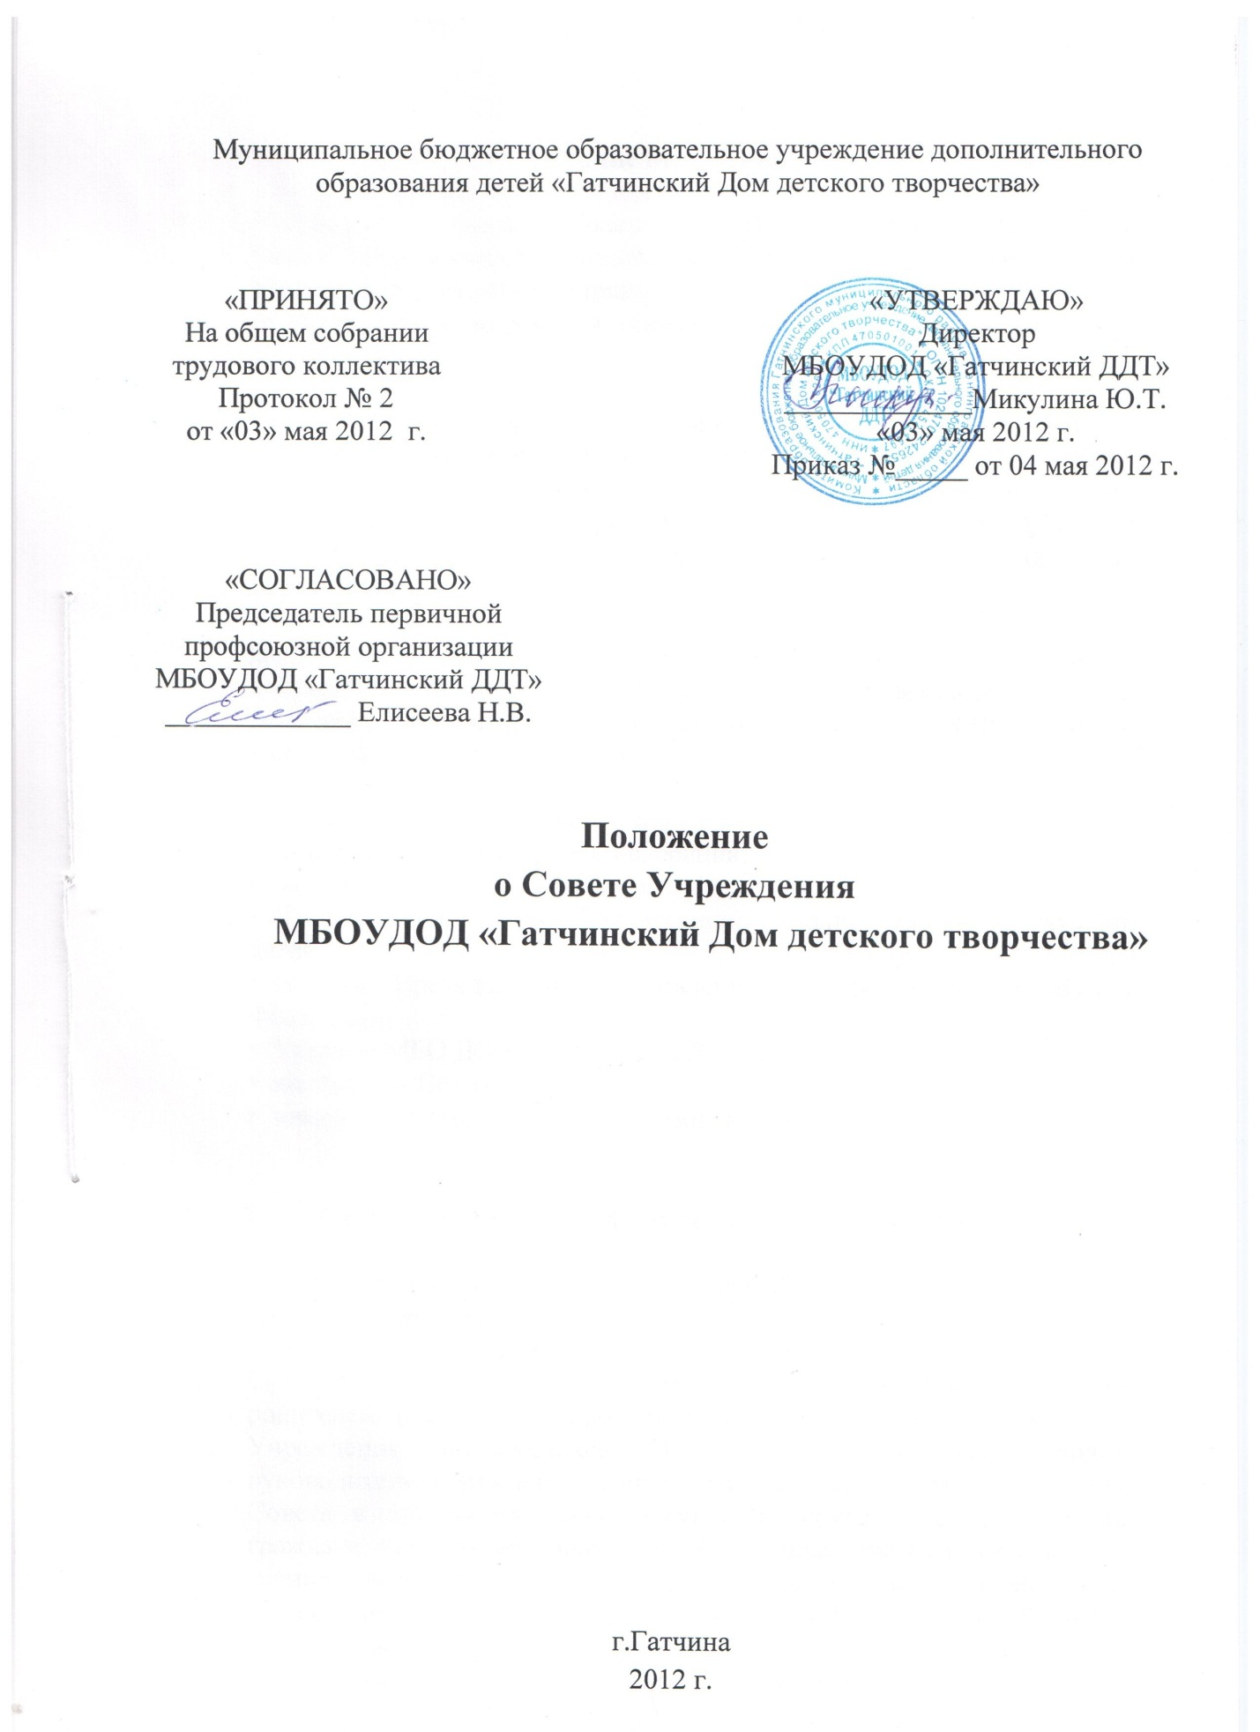

1.Общие положения
  - Настоящее Положение о Совете МБОУДОД «Гатчинский ДДТ» (далее Совет Учреждения) устанавливает порядок создания Совета Учреждения, основные направления деятельности, состав и структуру, вопросы функционирования, определяет пределы компетенции Совета Учреждения.

  - Совет Учреждения является органом самоуправления Учреждения и создается с целью расширения государственно-общественного участия в управлении образованием, развития коллегиальных и общественных инициатив, реализации прав МБОУДОД «Гатчинский ДДТ» на осуществление государственно-общественного управления образованием.

  - Деятельность членов Совета основывается на принципах добровольности участия в его работе, коллегиальности принятия решений, гласности, публичности и открытости. Члены Совета выполняют свои обязанности на общественных началах.

1.4. В своей деятельности Совет руководствуется:
• Конституцией Российской Федерации;
• Законом РФ «Об образовании»;
• Типовым положением об учреждении дополнительного образования детей;
• Указами Президента и Постановлениями Правительства Российской Федерации;
• Уставом МБО ДОД «Гатчинский ДДТ»;
• настоящим Положением;
• иными нормативными локальными актами.

2. Структура и порядок формирования Совета Учреждения
2.1. Совет Учреждения выбирается на собрании трудового коллектива сроком на один год.
2.2. Совет Учреждения состоит из избираемых членов, представляющих родителей (законных представителей) обучающихся, работников Учреждения, обучающихся. В состав Совета также входят: руководитель Учреждения и представитель Учредителя. По решению Совета в его состав также могут быть приглашены и включены граждане, чья профессиональная и (или), общественная деятельность, знания, возможности могут позитивным образом содействовать функционированию и развитию МБОУДОД «Гатчинский ДДТ» (кооптированные члены Совета), также представители иных органов самоуправления, функционирующих в Учреждении.
2.3. Количество членов Совета – представителей от родителей обучающихся не может быть меньше 1/3 и больше 1/2 общего числа членов Совета; количество членов Совета - представителей педагогических работников Учреждения не может превышать 1/3 от общего числа членов Совета; остальные места в Совете занимают: директор Учреждения, представитель Учредителя, кооптированные члены.
2.4. Представители от родителей обучающихся могут быть избраны на общем родительском собрании учреждения или на родительской конференции.
2.5. Члены Совета из числа обучающихся избираются на Общем собрании обучающихся соответствующих объединений.
2.6. Представители от педагогических работников избираются на Общем собрании работников учреждения.
2.7. Председатель Совета избирается на заседании Совета большинством голосов. Избирается секретарь Совета.
2.8. Директор Учреждения в трехдневный срок после получения списка избранных членов Совета издает приказа, в котором объявляет этот список, назначает дату первого заседания Совета, о чем извещает представителя Учредителя.
2.9. Совет считается сформированным и приступает к осуществлению своих полномочий с момента избрания (назначения) не менее двух третей от общей численности членов Совета.

3. Компетенции Совета Образовательного учреждения.
3.1. К компетенции Совета Учреждения относится решение следующих вопросов:
- рассмотрение и обсуждение вопросов материально-технического обеспечения и оснащения образовательного процесса;
- привлечение для своей уставной деятельности дополнительных источников финансирования и материальных средств;
- утверждение и предоставление Администрации Гатчинского муниципального района и общественности ежегодного отчета о поступлении и расходовании внебюджетных средств;
- контроль за своевременностью предоставления отдельным категориям обучающихся дополнительных льгот и видом материального обеспечения, предусмотренных законодательством РФ и иными нормативными актами;
- содействие педагогической и методической деятельности объединений;
- регулирование в Учреждении деятельности общественных (в том числе детских и молодежных) организаций, разрешенных законом;
- иные функции, вытекающие из целей, задач и содержания уставной деятельности Образовательного Учреждения.
3.2. Совет имеет следующие полномочия и осуществляет следующие функции:
- участвует в разработке Программы развития Учреждения, утверждает её совместно с директором Учреждения;
- разрабатывает предложения по совершенствованию содержания образования, внедрению инновационных технологий и представляет их на рассмотрение педагогического Совета Учреждения;
- рассматривает вопросы режима работы Учреждения, продолжительность рабочей недели и продолжительность учебных занятий, перерывы между занятиями, другие вопросы внутреннего распорядка;
- принимает проект годового учебного графика работы Учреждения;
- участвует в распределении внебюджетных средств Учреждения на его развитие;
- устанавливает порядок контроля над расходованием средств, поступающих в распоряжение Учреждения из внебюджетных источников;
- изучает запросы населения и направляет руководству Учреждения предложения об открытии в Учреждении новых дополнительных образовательных и иных услуг населению;
- координирует деятельность всех общественных организаций и органов самоуправления Учреждения в соответствии с целями и задачами развития Учреждения;
- участвует в обсуждении вопросов, связанных с подготовкой и проведением наиболее важных мероприятий;
- участвует в рассмотрении конфликтных ситуаций между участниками образовательного процесса в случаях, когда это необходимо;
- готовит и обеспечивает публикацию публичных отчетов Учреждения;
- принимает необходимые меры по защите педагогических работников и администрации Учреждения от необоснованного вмешательства в их профессиональную деятельность в рамках действующего законодательства Российской Федерации;
- поддерживает общественные инициативы по совершенствованию и развитию обучения и воспитания, творческие поиски педагогических работников в организации опытно-экспериментальной, исследовательской работы;
- способствует взаимодействию Учреждения с научно-исследовательскими, государственными, негосударственными и общественными учреждениями, организациями, творческими союзами с целью создания условий для разностороннего развития обучающихся и профессионального роста педагогов;
- разрабатывает Положение об оплате и стимулировании труда работников Учреждения;
- регулярно информирует участников образовательного процесса о своей деятельности и принимаемых решениях.

4. Организация деятельности Совета Учреждения
4.1. Основные положения, касающиеся порядка и условий деятельности Совета, определяются Уставом МБОУДОД «Гатчинский ДДТ».
4.2. Организационной формой работы Совета являются заседания, которые проводятся по мере необходимости, но не реже одного раза в три месяца.
4.3. Заседания Совета Учреждения созываются председателем Совета.
4.4. На заседании, в порядке, установленном Уставом Учреждения, может быть решен любой вопрос, отнесенный к компетенции Совета Учреждения.
4.5. Заседание Совета Учреждения правомочно, если на нем присутствуют не менее 2/3 членов Совета. Заседание Совета Учреждения ведет председатель.
4.6. Решения на Совете Учреждения принимаются открытым голосованием. Каждый член Совета Учреждения имеет один голос.
4.7. Решения Совета Учреждения принимаются простым большинством голосов.
4.8. Председатель имеет право решающего голоса при равенстве голосов в Совете Учреждения.
4.9. В пределах своей компетенции Совет принимает решения, которые оформляются протоколом и, после утверждения директором Учреждения, являются обязательными для всех участников образовательного процесса.
4.10. Решения Совета не могут противоречить Уставу Учреждения, действующим нормативным актам Российской Федерации.
4.11. О решениях, принятых Советом учреждения, ставятся в известность все участники образовательного процесса.

5. Права членов Совета Учреждения
5.12. Член Совета Учреждения имеет право:
- вносить предложения по совершенствованию работы Учреждения;
- принимать участие в обсуждении и принятии решений Совета Учреждения, выражать в письменной форме свое особое мнение, которое приобщается к протоколу заседания Совета Учреждения;
- участвовать в организации и проведении мероприятий воспитательного характера для обучающихся;
- досрочно выйти из состава Совета Учреждения.

6. Обязанности и ответственность Совета Учреждения и его членов
6.1. Совет несет ответственность за своевременное принятие и выполнение решений, входящих в его компетенцию.
6.2. Директор Учреждения вправе самостоятельно принимать решение по вопросу, входящему в компетенцию Совета Учреждения, в случае отсутствия необходимого решения Совета по данному вопросу.
6.3. Члены Совета учреждения, в случае принятия решений, влекущих нарушения законодательства Российской Федерации, несут ответственность в соответствии с законодательством Российской Федерации.
6.4. Решения Совета Учреждения, противоречащие положениям Устава МБОУДОД «Гатчинский ДДТ», положениями договора Учреждения и Учредителя, не действительны с момента их принятия и не подлежат исполнению директором Учреждения, его работниками и иными участниками образовательного процесса. По вышеизложенному факту директор вправе отменить решение Совета Учреждения, либо внести в Совет учреждения представление о пересмотре решения.
6.5. Члены Совета Учреждения обязаны посещать его заседания. Член Совета Учреждения, систематически (более двух раз подряд) не посещающий заседания без уважительных причин, может быть выведен из его состава по решению Совета Учреждения.
6.6. Член Совета выводится из его состава по решению Совета в следующих случаях:
- по желанию члена Совета Учреждения, выраженному в письменной форме;
- при увольнении с работы директора Учреждения, или увольнении работника Учреждения, избранного членом Совета Учреждения;
- при выявлении обстоятельств, препятствующих участию члена Совета Учреждения в работе Совета Учреждения: лишение родительских прав, судебное запрещение заниматься педагогической и иной деятельностью, связанной с работой с детьми, признание по решению суда недееспособным, наличие неснятой или непогашенной судимости за совершение уголовного преступления.

6.7. После вывода (выхода) из состава Совета Учреждения его члена, Совет Учреждения принимает меры для замещения выбывшего члена посредством довыборов.
6.8. В случае возникновения конфликта между Советом и директором Учреждения (несогласия директора с решением Совета и/или несогласия Совета с решением (приказом) директора), который не может быть урегулирован путём переговоров, решение по конфликтному вопросу принимает Учредитель.

7. Делопроизводство
7.1. Совет Учреждения организует ведение собственного делопроизводства самостоятельно.
7.2. Руководство учреждения организует хранение протоколов Совета Учреждения в общем делопроизводстве.

